Hop-Up
Ontleningsovereenkomst
Deze overeenkomst regelt het ontlenen van Hop-Up pakketten tussen:
De ontlener:
Naam school
Straat 00
0000 Antwerpen
Hierbij rechtsgeldig vertegenwoordigd door
hierna “ontlener” genoemd

En de uitlener:
Stad Antwerpen, Grote Markt 1, 2000 Antwerpen, vertegenwoordigd door het college van burgemeester en schepenen, waarvoor optreden de heer Bart De Wever, burgemeester, en de heer Sven Cauwelier, algemeen directeur
hierna “uitlener” genoemd
Voorwerp van de overeenkomst
De ontlener kan een Hop-Up pakket gebruiken in de lokalen van zijn buitenschoolse kinderopvang gebruiken van 00/00/0000 tot 00/00/0000
Het Hop-Up pakket bestaat uit:
- 10 elementen en spelmateriaal (inventarislijst in bijlage);
- spelbegeleiding bestaande uit een vorming gegeven door de uitlener voor de begeleiders van de buitenschoolse kinderopvang van de ontlener. De vorming vindt plaats in de school tijdens de buitenschoolse opvang.
Wie kan ontlenen?
Alle scholen van het gewoon en buitengewoon gesubsidieerd kleuter-, lager of basisonderwijs die gevestigd zijn op het grondgebied van de stad Antwerpen en die zelf voor- en naschoolse opvang organiseren.
Wat verwachten we van de ontlener - wat zijn de voorwaarden
- De ontlener bewaart het Hop-Up pakket op een veilige en beschutte plaats;
- Binnen de vijf werkdagen na de afgesproken ontleningsperiode haalt de ontlener het Hop-Up pakket op bij de vorige gebruiker, waarvan de contactpersoon van de stad de gegevens zal aanleveren per mail.
- De ontlener maakt praktische afspraken met de vorige gebruiker van het Hop-Up pakket en staat in voor het transport ervan naar de eigen locatie;
- Deze praktische afspraken (waaronder de datum en wijze van transport) worden doorgegeven aan de contactpersoon van de stad via het volgend emailadres: regie.buitenschoolsekinderopvang@antwerpen.be;
- Bij overdracht van het Hop-Up pakket overlopen de ontlener en de vorige gebruiker samen de inventarislijst, voegen schriftelijk hun opmerkingen toe aan deze lijst en ondertekenen en dagtekenen deze. De ontlener bezorgt een kopie van deze ondertekende inventarislijst via mail aan regie.buitenschoolsekinderopvang@antwerpen.be;
- Indien het Hop-Up pakket niet door een volgende gebruiker gereserveerd is, mag de ontlener het pakket ook tijdens die periode gebruiken. Deze periode zal dan toegevoegd worden aan de lopende overeenkomst;
- De ontlener laat het Hop-Up pakket ophalen door de volgende gebruiker, waarvan de contactpersoon van de stad de gegevens zal aanleveren, in onderling overleg, maar ten laatste op de laatste dag van de ontleningsperiode, en brengt de contactpersoon van de stad op de hoogte van de gemaakte afspraken en het verloop.
- De ontlener neemt de opgelegde maatregelen, beslist door de Nationale veiligheidsraad en/of de stad Antwerpen, in het kader van Covid-19 in acht.
www.onderwijsnetwerkantwerpen.be/nl/onderwijsnetwerk-antwerpen-0/leen-een-hop-en-tover-je-opvangruimte-om-tot-een-uitdagende-speelomgeving
- De stad kan de Hop-Up pakketten op elk moment terug vragen, zonder enig recht op schadevergoeding voor de ontlener.
Schade
De ontlener moet de Hop-Up-pakketten in goede staat bewaren:
- Wanneer materiaal ontbreekt of beschadigd wordt, dient dit binnen de 3 dagen na vaststelling te worden doorgegeven aan de contactpersoon van de stad;
- Het ontbrekende of beschadigde materiaal dient te worden vergoed door de ontlener. De ontlener zal hiervoor een factuur ontvangen na de vaststelling van de schade;
- Voor gestolen materiaal moet de ontlener een proces-verbaal laten opmaken door de politie en dient hij een afschrift te bezorgen aan de uitlener, waarna de ontlener kan worden vrijgesteld van de kostprijs van het materiaal;
- Bij misbruik wordt de overeenkomst met de ontlener stopgezet.
Indien niet kan vastgesteld worden onder welke ontlener de schade aan of het verlies van het materiaal plaatsvond, kan de stad elk van de ontleners hiervoor aanspreken. Deze zullen instaan voor de volledige vergoeding van de schade aan de stad.
Gevolgen bij niet naleving van de overeenkomst
Bij niet naleving van de overeenkomst zullen beide partijen alles in het werk stellen om het geschil in den minne te regelen. Indien beide partijen hier niet in slagen zijn de rechtbanken van Antwerpen bevoegd.
Contactpersonen
Voor de ontlener: Naam contactpersoon, Straat nr00, 0000 Antwerpen, 0000/000.000, Email.
Voor de uitlener: Regie Buitenschoolse Kinderopvang, tel 03 338 33 40, regie.buitenschoolsekinderopvang@antwerpen.be
Aangezien deze overeenkomst digitaal wordt ondertekend, wordt in afwijking van artikel 1325 B.W. slechts één (digitaal) exemplaar van deze overeenkomst opgemaakt
voor de stad Antwerpen
namens het college van burgemeester en schepenen
de algemeen directeur de burgemeester

Sven Cauwelier Bart De Wever

voor naam school
functie: ……………………

Naam: naam contactpersoon
Inventaris HOP-UP
6 Hopper domes
4 Hopper lines
2 Click’in domes
Fixers Playset: 30 stuks
Stix & tubes: 20 stuks
Playd S: 2 stuks
Playd L: 3 stuks
Zitkussens: 10 stuks
Snakes: 2 stuks
1 Hop Up-trolley
hopper domes | 6 |  | Trolley | 1 | 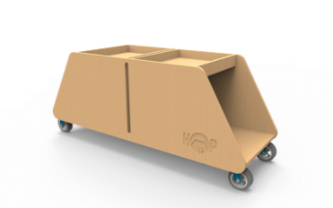
hopper lines | 4 | 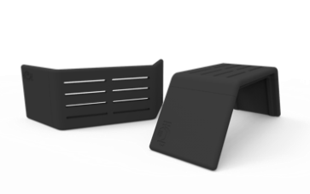 | playd L | 3
click'in dome | 2 |  | playd S | 2
fixers playset | 30 | 16x 10x 4x | pillow | 10
stix & tubes | 20 |  | snakes | 1 L  1 XL | 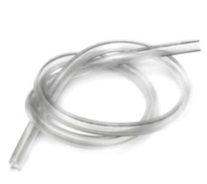

Opmerkingen

Opgemaakt te Antwerpen op …………………………………………

Voor akkoord Voor akkoord

Naam school <Nieuwe ontlener>
Naam contactpersoon <naam/functie/organisatie>

